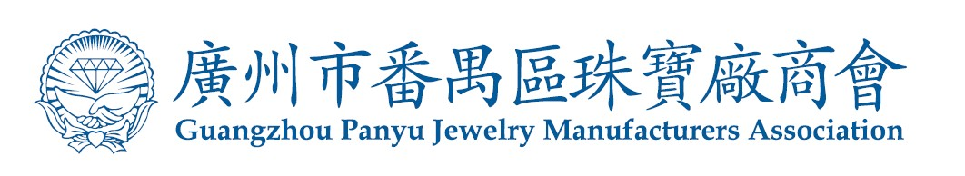

公 告

商会会员广州市鑫钿珠宝有限公司近期被不法分子假冒公司网站（如：www.xindianzb.com/index_3.asp），盗用该公司的商业登记资料和名义开展与该公司无关的业务，或欺诈钱财。经调查，情况属实，如有业务联系的同业，请谨慎核实相关资料，此事件已移交公安机关作进一步处理。
商会呼吁各位同业，如遇到类似事件，请及时到当地派出所和公安机关报案，以免造成不必要的损失。

广州市番禺区珠宝厂商会
2013年1月29日

